주식 지급을 위한 개인정보 제공동의 진행안내
서명처리 기간 : 2018. 8.13(월) ~ 8.22(수)까지
http://kttu.or.kr/
제13-92호, 2018년 8월 13일(월)

2018년도 단체교섭 노사합의에 따라 회사 주식(1인당 36주)을 지급할 계획으로 있습니다. 이에 따라 주식 지급에 필요한 증권계좌 개설절차 진행을 위하여 개인정보 보호법 제 17조에 따라 『개인정보 제공동의』를 받고자 하오니 다음과 같이 기한 내에 서명(Kate > 전자서명서비스)하여 주시기 바랍니다.
ㅇ지급대상 : 합의일(2018.5.25) 현재 재직중인 직원
ㅇ서명처리 기간 : 2018. 8.13(월) ~ 8.22(수)
ㅇ서명 위치: 본문 위에 전자서명 위치 이미지
참조
Kate → Worklink → 업무공통 → 전자서명
서비스 → 서명할 자료 → 주식 지급을 위한 개인정보 제공 동의
※ 개인정보 제공 미동의 시, 회사 주식이 지급되지 않을 수 있으니 기한 내 서명을 당부 드립니다. 또 주식계좌 개설을 위한 진행절차에 대한 세부사항은 자료실 - [문서/정책]을 참고하시기 바랍니다.

KT노동조합은 지난 8월 11일(토) 오후 4시 마포구 서울월드컵경기장에서 남북노동자통일 축구대회를 관람하고 열띤 응원을 보냈다.
북한 노동단체 조선직업총동맹(직총)과 민주노총, 한국노총이 공동으로 진행하는 남북노동자통일축구대회는 2015년 10월 평양대회에 이어 3년만에 열린 것이다.
이날 첫 경기는 조선직총이 한국노총을 3대1로 승리했고, 두 번째 경기도 조선직총이 민주노총을 2대0으로 이긴 후 마무리됐다.

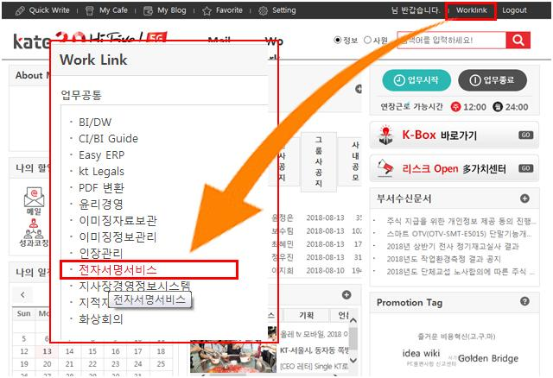
남북노동자축구대회 참가
